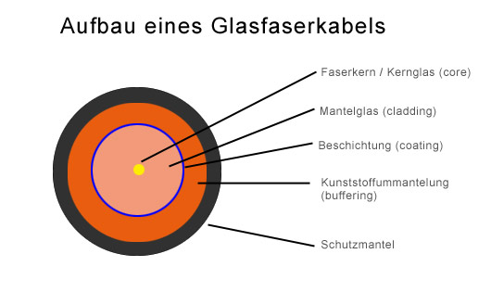**Handout Glasfaser Kabel – Kopplinger**

**1. Was ist ein Glasfaserkabel?**

* Überträgt Daten mit Lichtsignalen
* Besteht aus Glas und Kunststoff
* Sehr schnell, hohe Datenmengen, geringe Verluste

**2. Aufbau**

* **Kern**: Lichtleiter, Brechungszahl n1​≈1,48
* **Mantel**: Reflektiert Licht zurück, n2≈1,46
* **Schutzschicht**: Schützt vor Schäden

**3. Funktionsweise**

* Totalreflexion: Licht bleibt im Kern
* Brechungsunterschied zwischen Kern und Mantel entscheidend

**4. Vorteile**

* Sehr schnell (bis Terabit/s)
* Geringe Verluste (< 0,2 dB/km bei 1550 nm)
* Keine Störungen durch Strom oder Magnetfelder

**5. Typen**

* **Single-Mode**: Für lange Strecken
* **Multi-Mode**: Für kurze Strecken

**6. Anwendungen**

* Internet & Telefon
* Medizin (Endoskope)
* Sensoren in der Industrie